„ Mam dobrego przyjaciela
Który bardzo lubi mnie
Zna me myśli, smutne, szare
Wie jak można cieszyć się”
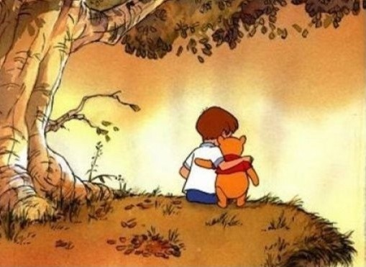
1. Odpowiedzcie proszę na pytanie: Kogo nazywamy przyjacielem?
− Jak zachowuje się przyjaciel względem was?
− Jaki jest przyjaciel?
− Czy można mieć wielu przyjaciół?
2.Moim drodzy drugie zadanie na dzisiaj to wysłuchanie opowiadania pt.: „O tym, jak pluszowy zajączek szukał przyjaciela”. Posłuchajcie
– Chciałbym, żebyśmy zostali przyjaciółmi – powiedział pluszowy zajączek do moherowego szalika, który leżał zwinięty na krześle jak wąż boa.
– Jestem taki samotny. Wydaje mi się, że jesteśmy do siebie podobni.
– Podobni? Nie wiem, o czym mówisz – odparł szalik.
– Jesteśmy wprawdzie w takim samym kolorze i przyjemni w dotyku, ale poza tym wszystko nas dzieli! Na przykład ogon. Mój jest długi i wąski, a twój okrągły i ledwie widoczny. Ja mam frędzelki, a ty nie. A poza tym jestem zaprzyjaźniony od dawna z płaszczem. Ostatnio bardzo często razem wychodzimy.
– No cóż, nie będę się narzucać – odezwał się zajączek, a jego uszy opadły. Jak zwykle, gdy był bardzo smutny. W nocy nie mógł spać. Wydawało mu się, że wiszący na ścianie zegar próbuje go przed czymś ostrzec, a oczy starszej pani z portretu patrzą na niego dziwnie. Ale następnego dnia ...
– Że też nie wpadło mi to do łebka – powiedział do siebie na głos.
– Przecież domowe pantofle Basi mają identyczny ogonek jak ja. I są tylko trochę większe ode mnie. I nigdy nie wychodzą! Bardzo ucieszył się z tego odkrycia i zawołał do leżącego na podłodze prawego pantofla z brązowym pomponem.
– Wiesz, myślę, że moglibyśmy być przyjaciółmi. Mam taki sam ogonek jak ty i nigdy nie opuszczam tego pokoju. Myślę, że mielibyśmy sobie dużo do powiedzenia.
– Och, to nie jest najlepszy pomysł – odezwał się cicho prawy pantofel.
– Przecież wiesz, że mam brata. Jego towarzystwo mi zupełnie wystarcza. Ale może poduszka zechce z tobą porozmawiać? Ale poduszka nie mówiła nic. Spała, jak zwykle, od rana do wieczora. Zajączek był coraz bardziej markotny.
– Nikt nie chce się ze mną przyjaźnić – mruczał cichutko pod nosem. I pewnie by się rozpłakał, gdyby nie spojrzenie pani z portretu.
– Dlaczego nie pomyślałeś o mnie? – odezwał się ktoś cicho. Musiał być gdzieś blisko, bo zajączek słyszał dokładnie każde słowo.
– Wprawdzie jestem zupełnie inna niż ty, ale właśnie to może być bardzo ciekawe. Zajączek rozglądał się dookoła, ale nie domyślał się, kto to mówi.
– Przecież stoję obok ciebie – znowu usłyszał ten głos. Tym razem pobrzmiewało w nim zniecierpliwienie.
– No, co tak się na mnie gapisz? To właśnie ja. Jestem kanciasta, nie mam ogonka i jestem z papieru. Ale mam ci do opowiedzenia mnóstwo ciekawych historii.
– Och – wyjąkał zajączek. – To naprawdę ty? Nigdy nawet nie marzyłem o przyjaźni z tobą. Jestem taki wzruszony. Mówiąc to, przysunął się do swojej przyjaciółki i nadstawił uszu, bardzo ciekawy jej opowieści. A czy wy wiecie, z kim zaprzyjaźnił się zajączek?
Odpowiedz na pytania.
− Kogo szukał zajączek?
− Czy moherowy szalik chciał zostać jego przyjacielem? Dlaczego?
− Czy prawy pantofel Basi z brązowym pomponem chciał zostać przyjacielem zajączka? Dlaczego?
− Czy poduszka chciała zostać przyjaciółką zajączka?
− Kto chciał zostać jego przyjacielem?
3. Obejrzyj obrazki i powiedz z kim rozmawiał zajączek? Narysuj w pustym polu przyjaciela zajączka. (Karta Zajączek).
Figury dla przyjaciela – pokoloruj wybrany rysunek . (Karta Figury).
4. Mam jeszcze dla Was kilka portretów, zobaczcie. A co to jest portret? Oto przykładowe odpowiedzi dzieci…
- Portret to obraz, którego głównym tematem jest jakaś postać. Zajmuje ona cały obraz.
- Portret przedstawia mamę.
- Portret to obraz z jakąś osobą.
- Portret to obraz, który przedstawia jakąś postać.
Portret, podobizna, konterfekt - to artystyczny wizerunek (malarski, rzeźbiarski, graficzny, rysunkowy) konkretnej osoby lub grupy osób, ukazujący zewnętrzne podobieństwo oraz niekiedy cechy charakteru portretowanych. źródło- Wikipedia
4. Zapoznanie ze sposobem wykonania prac. Dzieci spróbujcie namalować portret swojego przyjaciela. Powodzenia.
Poniżej portrety namalowane przez dzieci. i nie tylko.
